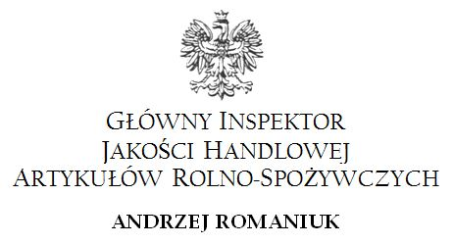
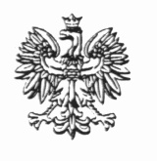

KOMUNIKAT

Szanowni Przedsiębiorcy,
Działanie organów kontrolnych nie zostało zawieszone w związku z wprowadzeniem na terenie Polski stanu epidemii spowodowanego COVID-19.
Misją inspekcji podległych Ministrowi Rolnictwa i Rozwoju Wsi jest zapewnienie, że produkowane artykuły rolno-spożywcze są bezpieczne i odpowiedniej jakości handlowej
oraz zapobieganie nieuczciwej konkurencji, szczególnie teraz w kryzysowej sytuacji.
Do Ministra oraz inspekcji docierają jednak prośby ze strony przedsiębiorców oraz organizacji branżowych o ograniczenie lub wręcz zaniechanie działań kontrolnych, a także informacje o przypadkach niewpuszczania inspektorów na teren zakładów.
Zdajemy sobie sprawę z krytycznej sytuacji w jakiej znaleźli się polscy przedsiębiorcy w związku z dynamicznym wzrostem zakażeń wirusem SARS-CoV-2. W pełni rozumiemy obawy przedstawicieli branży spożywczej związane z ryzykiem konieczności przerwania produkcji i zamknięcia zakładów z powodu zawleczenia na ich teren koronawirusa.
W obecnych okolicznościach, w obliczu globalnej pandemii, ruch towarowy środków spożywczych nadal trwa i musi mieć zapewnioną ciągłość. Łańcuch dostaw żywności musi tak funkcjonować by konsument miał pewność, że żywność, którą nabywa jest bezpieczna, nie jest zafałszowana i spełnia wszelkie wymogi prawa żywnościowego.
Na bieżąco analizujemy sytuację związaną z rozprzestrzenianiem się wirusa SARS-CoV-2 w naszym kraju i jej wpływ na realizację zadań poszczególnych inspekcji. Działania kontrolne prowadzone są ze szczególnym zachowaniem zasad higieny i ograniczeniem liczby osób, z którymi inspektorzy mają bezpośredni kontakt oraz ograniczają się do kontroli niezbędnych takich jak np. kontrole graniczne.

